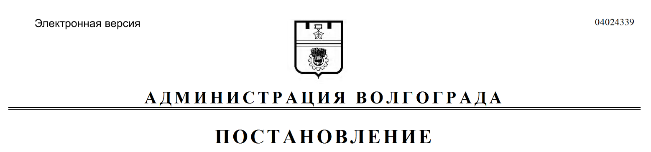
от 14.10.2019 № 1180

О внесении изменений в постановление администрации Волгограда от 20 марта 2019 г. № 289 «О межведомственной комиссии по согласованию архитектурно-градостроительного облика объекта на территории Волгограда»

Руководствуясь статьями 7, 39 Устава города-героя Волгограда, администрация Волгограда
ПОСТАНОВЛЯЕТ:
1. Внести в состав межведомственной комиссии по согласованию архитектурно-градостроительного облика объекта на территории Волгограда (далее – комиссия), утвержденный постановлением администрации Волгограда от 20 марта 2019 г. № 289 «О межведомственной комиссии по согласованию архитектурно-градостроительного облика объекта на территории Волгограда», следующие изменения:
1.1. Вывести из состава комиссии Князева В.С.
1.2. Ввести в состав комиссии Важинскую Елену Петровну – консультанта отдела благоустройства, экологического контроля, природопользования и организации ритуальных услуг департамента городского хозяйства администрации Волгограда членом комиссии.
2. Настоящее постановление вступает в силу со дня его подписания и подлежит опубликованию в установленном порядке.

Глава Волгограда В.В.Лихачев

